Comune di NEVIANO

Provincia di LECCE

Via Dante n. 4 – 73040 - Neviano Tel. 0836/610711 - Fax 0836/610799
Nucleo di valutazione

Il giorno 20 del mese di aprile dell’anno duemiladiciassette (20-4-2017), in Neviano, presso l’Ufficio del Segretario Comunale, che nell’occasione svolge le funzioni del Nucleo di Valutazione, lo stesso, dopo aver effettuato la verifica degli obblighi di pubblicazione di cui al D.Lgs. n. 33/2013, ha provveduto alla redazione della scheda di sintesi (allegato) e quindi alla redazione dell’attestazione di competenza del Nucleo di Valutazione in ordine alla griglia di rilevazione di cui alla delibera dell’ANAC n. 236/2017, di seguito riportata.

IL NUCLEO DI VALUTAZIONE

A) ai sensi dell’art. 14, c. 4, lett. g), del d.lgs. n. 150/2009 e delle delibere A.N.AC. n. 1310/2016 e 236/2017, ha effettuato la verifica sulla pubblicazione, sulla completezza, sull’aggiornamento e sull’apertura del formato di ciascun documento, dato ed informazione elencati nell’Allegato 2 – Griglia di rilevazione al 31 marzo 2017 della delibera n. 236/2017 (rilevazione effettuata al 20 aprile 2017);
B) dopo aver svolto gli accertamenti, tenendo anche conto dei risultati e degli elementi emersi dall’attività di controllo sull’assolvimento degli obblighi di pubblicazione svolta dal Responsabile della prevenzione della corruzione e della trasparenza ai sensi dell’art. 43, c. 1, del d.lgs. n. 33/2013;
Sulla base di quanto sopra, ai sensi dell’art. 14, c. 4, lett. g), del d.lgs. n. 150/2009;

A T T E S T A

la veridicità e l’attendibilità, alla data dell’attestazione, di quanto riportato nell’Allegato 2 rispetto a quanto pubblicato sul sito dell’amministrazione.

Neviano, 20 aprile 2017
Il Nucleo di Valutazione
Segretario Comunale
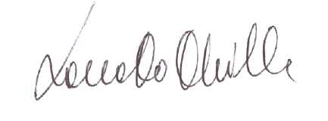
dott. Donato Chilla

